香樟经济学会英文论坛
CEC English Workshop

会议手册
Conference Manual

主办单位：香樟经济学会
承办单位：海南大学经济与管理学院

中国 海口
2018年12月28-29日
会议须知

1. 请您仔细阅读本参会手册，及时了解会议议程及时间安排；
2. 参会期间请佩戴参会嘉宾证，用餐时请携带就餐券（早餐券由酒店提供）；
3. 参会嘉宾提前10分钟进入会场，关闭手机或将手机设置为静音状态，保持良好的会场秩序；
4. 时值旅游旺季，各类资源调度紧张，本次论坛不提供接送机等服务，请参会嘉宾自行安排行程（本手册附有交通指南）；
5. 未尽事宜或论坛期间如需帮助，请与会务工作人员联系。

会务组部分工作人员联系电话：
余海宽：15501713895
李世杰：15607663370
孟大文：13816629495

会 议 议 程
12  月  28  日 | 时 间 | 内 容 | 地 点
12  月  28  日 | 15:00-18:00 | 与会人员报到 | 中日友好交流中心大堂  （海大东门）
12  月  29  日  12  月  29  日  12  月  29  日 | 7:00-8:15 | 自助早餐（地点：邵逸夫交流中心万锦阁）
12  月  29  日  12  月  29  日  12  月  29  日 | 第一单元 开幕式
12  月  29  日  12  月  29  日  12  月  29  日 | 主持人：孟大文 上海财经大学
12  月  29  日  12  月  29  日  12  月  29  日 | 时 间 | 会 议 内 容 | 地 点
12  月  29  日  12  月  29  日  12  月  29  日 | 08:30—8:50 | 会议承办单位致欢迎辞  李世杰 海南大学经济与管理学院 副院长、教授 | 中日友好交流中心  三楼和谦厅
12  月  29  日  12  月  29  日  12  月  29  日 | 8:50—9:00 | 全体与会人员合影留念 | 一楼大厅
12  月  29  日  12  月  29  日  12  月  29  日 | 第二单元 分论坛报告
12  月  29  日  12  月  29  日  12  月  29  日 | 第一会场
12  月  29  日  12  月  29  日  12  月  29  日 | 分论坛1-1 主持人： Zi Wang（Shanghai University of Finance and Economics）
12  月  29  日  12  月  29  日  12  月  29  日 | 时 间 | 会 议 内 容 | 地 点
12  月  29  日  12  月  29  日  12  月  29  日 | 9:00—10:30 | Quantifying the Aggregate Effects of Inter-Firm Knowledge Networks  presenter：Zi Wang（Shanghai University of Finance and Economics）  discussant：Kezhou Xiao（London School of Economics and Political Science） | 中日友好交流中心  三楼和谦厅
12  月  29  日  12  月  29  日  12  月  29  日 | 9:00—10:30 | Becoming Global Billionaires from Mainland China: Theory and Evidence  presenter：Kezhou Xiao（London School of Economics and Political Science）  discussant：Zi Wang（Shanghai University of Finance and Economics） | 中日友好交流中心  三楼和谦厅
12  月  29  日  12  月  29  日  12  月  29  日 | 9:00—10:30 | Transboundary Pollution, Air Quality and Mortality in Hong Kong  presenter：Yuhang Pan (The Hong Kong University of Science and Technology)  discussant：Yue Hua (Hunan University) | 中日友好交流中心  三楼和谦厅
12  月  29  日  12  月  29  日  12  月  29  日 | 10.30-10.45 | Coffee Break | 和谦厅门口
12  月  29  日  12  月  29  日  12  月  29  日 | 分论坛1-2 主持人：Chuanmin Zhao (Shanghai Jiao Tong University)
12  月  29  日  12  月  29  日  12  月  29  日 | 10:45—12:15 | Environmental Effects of Place-Based Policy: Evidence from Industrial Parks in Urban China  Presenter: Yue Hua（Hunan University）  Discussant: Yuhang Pan (The Hong Kong University of Science and Technology) | 中日友好交流中心  三楼和谦厅
12  月  29  日  12  月  29  日  12  月  29  日 | 10:45—12:15 | Impact of the InnoCom Program on Corporate Innovation Performance in China: Evidence from Shanghai  Presenter: Chuanmin Zhao (Shanghai Jiao Tong University)  Discussant：Meng Yan (University of New Hampshire) | 中日友好交流中心  三楼和谦厅
12  月  29  日  12  月  29  日  12  月  29  日 | 10:45—12:15 | Revisit hours worked and technology shocks: International evidence  Presenter: Meng Yan (University of New Hampshire)  Discussant：Chuanmin Zhao (Shanghai Jiao Tong University) | 中日友好交流中心  三楼和谦厅
12  月  29  日  12  月  29  日  12  月  29  日 | 12:15—13:30 | 自助午餐（地点：邵逸夫学术交流中心一楼万锦阁）
12  月  29  日  12  月  29  日  12  月  29  日 | 分论坛1-3 主持人：Yan Lin (HSBC Business School, Peking Universalize, Shenzhen)
12  月  29  日  12  月  29  日  12  月  29  日 | 时间 | 会议内容 | 地点
12  月  29  日  12  月  29  日  12  月  29  日 | 13:30—15:30 | Corporate environmental responsibility rent-seeking or voluntary  Presenter: Wei Wang (Zhongnan University of Economics and Law)  Discussant：Yun Wu (Kunming University of Science and Technology) | 中日友好交流中心  三楼和谦厅
12  月  29  日  12  月  29  日  12  月  29  日 | 13:30—15:30 | Double Effect of Embedding GVC on Technological Progress of Resource-Based Industry  Presenter: Yun Wu (Kunming University of Science and Technology)  Discussant：Wei Wang (Zhongnan University of Economics and Law) | 中日友好交流中心  三楼和谦厅
12  月  29  日  12  月  29  日  12  月  29  日 | 13:30—15:30 | Racial Differences in Stock Holding  Presenter：Zheying Yao (University of Missouri)  Discussant：Yan Lin (HSBC Business School, Peking Universalize, Shenzhen) | 中日友好交流中心  三楼和谦厅
12  月  29  日  12  月  29  日  12  月  29  日 | 13:30—15:30 | Portfolio Optimization Based on Investors Utility Level and Transaction Costs Using Modified  Presenter：Yan Lin (HSBC Business School, Peking Universalize, Shenzhen)  Discussant：Zheying Yao (University of Missouri) | 中日友好交流中心  三楼和谦厅
12  月  29  日  12  月  29  日  12  月  29  日 | 分论坛1-4 主持人：Hailin Chen (School of Public Finance and Taxation, Zhongnan University of Economics and Law)
12  月  29  日  12  月  29  日  12  月  29  日 | 时间 | 会议内容 | 地点
12  月  29  日  12  月  29  日  12  月  29  日 | 15:40—17:10 | Smiling bear in the equity market and the cross section of stock returns  Presenter：Huihuan Piao (Southwestern University of Finance and Economics)  Discussant：Ling Wang (China Academy for Rural Development, Zhejiang University) | 中日友好交流中心  三楼和谦厅
12  月  29  日  12  月  29  日  12  月  29  日 | 15:40—17:10 | Size, Determinants, and Consequences of Corruption  in China’s Provinces: The MIMIC Approach  Presenter：Hailin Chen (School of Public Finance and Taxation, Zhongnan University of Economics and Law)  Discussant：Qinying He (South China Agricultural University) | 中日友好交流中心  三楼和谦厅
12  月  29  日  12  月  29  日  12  月  29  日 | 15:40—17:10 | Land Defragmentation in China: Does Informal Rental Matter  Presentert：Qinying He (South China Agricultural University)  Discussant：Hailin Chen (School of Public Finance and Taxation, Zhongnan University of Economics and Law) | 中日友好交流中心  三楼和谦厅
12  月  29  日  12  月  29  日  12  月  29  日 | 第二会场
12  月  29  日  12  月  29  日  12  月  29  日 | 分论坛2-1 主持人：Shiyu Tan (Jiangxi University of Finance and Economics)
12  月  29  日  12  月  29  日  12  月  29  日 | 时间 | 会议内容 | 地点
12  月  29  日  12  月  29  日  12  月  29  日 | 9:00—10:30 | The Impact of Clean Drinking Water on Infant Mortality: Evidence from China  Presenter：Guojun He (Hong Kong University of Science and Technology)  Discussant：Juncong Guo (Antai College of Economics and Management, Shanghai Jiao Tong University) | 中日友好交流中心  三楼和逊厅
12  月  29  日  12  月  29  日  12  月  29  日 | 9:00—10:30 | How Transaction Taxes Affect Housing Prices: Evidence from Shanghai  Presenter：Juncong Guo (Antai College of Economics and Management, Shanghai Jiao Tong University)  Discussant：Guojun He (Hong Kong University of Science and Technology) | 中日友好交流中心  三楼和逊厅
12  月  29  日  12  月  29  日  12  月  29  日 | 9:00—10:30 | Evolution of Vertical Relationships in the Chinese Automobile Industry 1999-2007  Presenter：Shiyu Tan (Jiangxi University of Finance and Economics)  Discussant：Yan Li (College of Economics, Jinan University) | 中日友好交流中心  三楼和逊厅
12  月  29  日  12  月  29  日  12  月  29  日 | 10.30-10.45 | Coffee Break | 和谦厅门口
12  月  29  日  12  月  29  日  12  月  29  日 | 分论坛2-2 主持人： Zhiqi Zhao (Shanghai University of International Business and Economics)
12  月  29  日  12  月  29  日  12  月  29  日 | 10:45—12:15 | High-speed railway, station site selection and the evolution of urban spatial structure  Presenter：Yan Li (College of Economics, Jinan University)  Discussant：Shiyu Tan (Jiangxi University of Finance and Economics) | 中日友好交流中心  三楼和逊厅
12  月  29  日  12  月  29  日  12  月  29  日 | 10:45—12:15 | Mortgage Delinquencies, Terminations, and Hazard Models  Presenter：Chao Yue Tian (Southwestern University of Finance & Economics)  Discussant：Zhiqi Zhao (SUIBE) | 中日友好交流中心  三楼和逊厅
12  月  29  日  12  月  29  日  12  月  29  日 | 10:45—12:15 | The Insurance Value of Progressive Taxation with Heterogenous Risk Aversion  Presenter：Zhiqi Zhao (SUIBE)  Discussant：Chao Yue Tian (Southwestern University of Finance & Economics) | 中日友好交流中心  三楼和逊厅
12  月  29  日  12  月  29  日  12  月  29  日 | 12:15—13:30 | 自助午餐（地点：邵逸夫学术交流中心一楼万锦阁）
12  月  29  日  12  月  29  日  12  月  29  日 | 分论坛2-3 主持人 Xian-Liang Tian (Zhongnan University of Economics and Law)  分论坛2-4 主持人：Ling Wang (China Academy for Rural Development, Zhejiang University)
  时间 | 会议内容 | 地点
  13:30—15:30 | Does the high- and new-technology enterprise program promote innovative performance? Evidence from Chinese firm  Presenter：Xiaoyong Dai (Xi'an Jiaotong University)  Discussant：Xian-Liang Tian (Zhongnan University of Economics and Law) | 中日友好交流中心  三楼和逊厅
  13:30—15:30 | Enlarged Regulation Boundary and Manufacturer Productivity  Presenter：Xian-Liang Tian (Zhongnan University of Economics and Law)  Discussant：Xiaoyong Dai (Xi'an Jiaotong University) | 中日友好交流中心  三楼和逊厅
  13:30—15:30 | The impact of celebrity endorsement on Chinese luxury purchaser’s intention  Presenter：Yuan Wan (Shanghai Jianqiao college)  Discussant：Dawen Meng (Shanghai university of finance and economics, SOE) | 中日友好交流中心  三楼和逊厅
  13:30—15:30 | Banking Crisis, Currency Crisis and Growth  Presenter: Changshuai Li (Hunan University)  Discussant: Cheng Xiang（Chongqing University） | 中日友好交流中心  三楼和逊厅
12  月  29  日  12  月  29  日  12  月  29  日
  时间 | 会议内容 | 地点
  15:40—17:10 | Company visits and stock price crash risk: evidence from China  Presenter: Cheng Xiang（Chongqing University）  Discussant: Changshuai Li (Hunan University) | 中日友好交流中心  和逊厅
  15:40—17:10 | Gene, Preference and Behavior: Evidence from China  Presenter：Ling Wang (China Academy for Rural Development, Zhejiang University)  Discussant：Huihuan Piao(Southwestern University of Finance and Economics) | 中日友好交流中心  和逊厅
  15:40—17:10 | International Travel costs and Local Housing Markets  Presenter：Shihe Fu (Xiamen University)  Discussant：Zhiqi Zhao (SUIBE) | 中日友好交流中心  和逊厅
12  月  29  日  12  月  29  日  12  月  29  日 | 17:30—19:30 | 自助晚餐（地点：邵逸夫学术交流中心一楼万锦阁）
会议结束，与会代表离会

海南大学经济与管理学院简介
海南大学经济与管理学院由原海南大学经济学院与原海南大学管理学院于2009年10月合并组建。历经近40年发展，学院已形成包括普通本科生、硕士生、博士生等多层次办学体系。目前在校本科生4300余人，研究生1200余人。
学院现有专任教师145人，其中教授25人，副教授70人，博士学历69人。学院教师近年来，完成著作、教材近百部；在JBF、《经济研究》《管理世界》《会计研究》等国内外学术期刊发表论文700余篇；承担国家自然科学基金、国家社会科学基金项目共计40余项，其他省部级项目100余项；获省（部）级科研成果奖励30余项。
学院积极服务于国家和地方发展战略需求，积极参与省委省政府的重要政策决策。立足海南地方经济发展，打造财经智库，成立“海南经济发展研究中心”，连续出版年度“海南经济发展系列蓝皮书”。
在致力于国际化与本土化相融合的发展进程中，经济与管理学院的学科体系持续完善，师资队伍逐步壮大，社会影响不断提升。新起点、新征程，学院将一如既往地为师生提供一流的服务、创造良好的学习环境，努力朝全国百强商学院的发展目标迈进。
海南大学经济与管理学院诚邀全国各地人才加盟，共谋发展大计。人才招聘热线：（0898）66277855（院办王为婷老师），15607663370（李世杰副院长）。

附件：参会交通指南和地图

- 海口美兰机场——海南大学东门
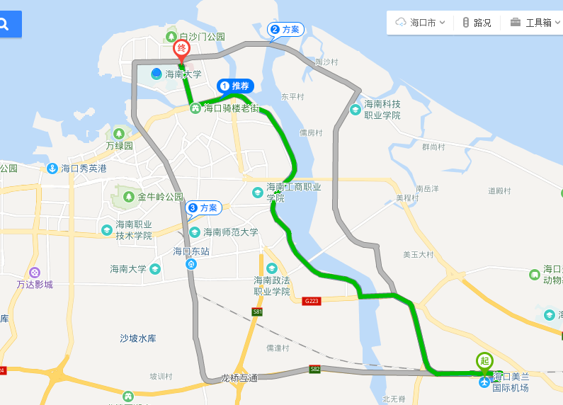
全程约25公里。
方式一（推荐）：出租车，全程约40分钟，费用约70元，可选择不拥堵的滨江路或者琼山大道。
方式二：公交车K4路直达，44路转11路，全程约1小时30分，费用约5元。
方式三：机场大巴1号线（不能直达），美兰机场到民航宾馆（全程约1小时，费用约20元）；民航宾馆到海南大学（13路公交车，约50分钟）。

- 海南大学东门（中日友好交流中心）——海南大学学术交流中心
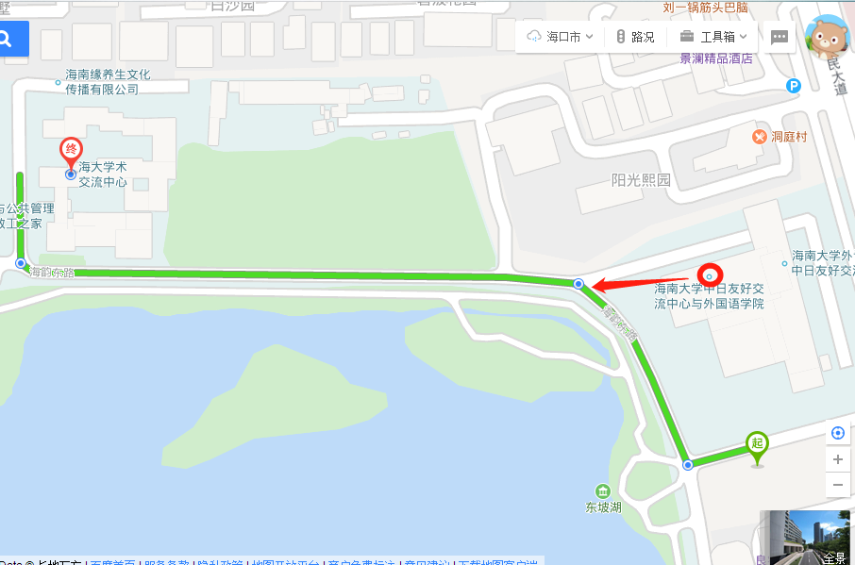
路程约460米，步行7分钟可到

- 海口东站（高铁站）——海南大学（东门）
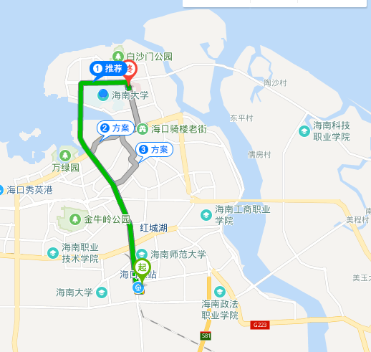
全程约12公里。
方式一：出租车，全程30分钟，费用约30元。
方式二；公交车，21、11、K4路，全程约1小时，费用1元。

周边景点介绍及交通指南

1.骑楼老街
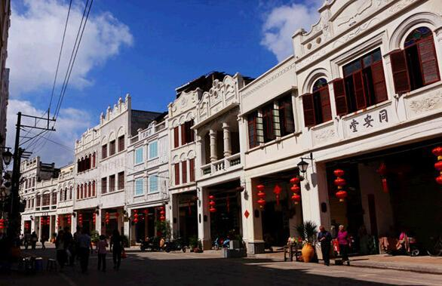
海口骑楼建筑历史文化街区位于海口市得胜沙路、中山路、博爱路、新华路、解放路、长堤路等历史文化街区。骑楼老街是由覆盖约1·5平方公里，计约3800多米长，宽约12米等数条街道组成，两侧主要为3—4层高的建筑骑楼，平均进深两侧各约20—40米，建筑面积约20万平米。骑楼建筑最早见于2000多年前的古希腊，近代才流行于南欧及地中海一带，并传至东南亚。目前，海口骑楼老街已成功入选首届十大“中国历史文化名街”。
2.万绿园
万绿园位于海南省海口市龙华区东部，滨海大道的中段，总面积1070亩。万绿园独具热带海滨特色和生态风景园林特色，将蓝天、绿水、原野、现代化高楼融为一体，以海南热带观赏植物为主，还种植国内外热带、亚热带观赏植物，充分体现热带风光、海滨特色、国际性旅游景点的特点。万绿园，分为16个景区和许多景点，景观多变，内容丰富。16个景区是大门区、广场区、内湖区、儿童游乐区、草坪区、竹林区、热带观赏植物区、高尔夫球练习场等。该园于1996年1月3日正式开放。
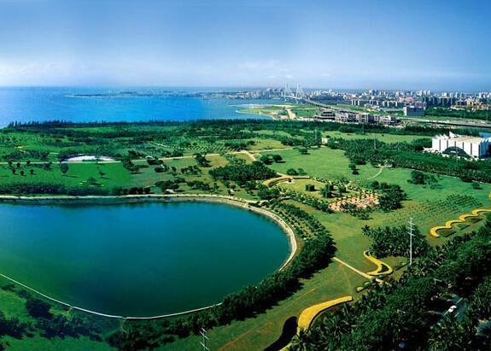

3.假日海滩
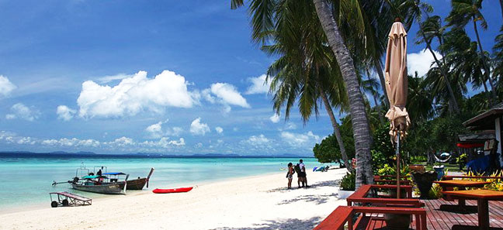
假日海滩位于海口市西部的滨海大道旁，长达6公里，左沿是葱翠的林麻黄林带，其间错落着度假村、宾馆、游乐场等；右沿是碧波万顷的琼州海峡，海面船只穿梭，犁银溅玉。这里阳光、海水、沙滩、椰树相映成趣，构成一幅美丽动人的自然画面。整个海滩共分为滩日浴区、海上运动区、海洋餐饮文化区和休闲度假区，是海口市最具代表性的海滨旅游休闲胜地。假日海滩于1995年7月开业，是海口市委、市政府授权，委托海口假日海滩开发管理有限公司开发、经营管理的大型海滩旅游观光景区，是海南省旅游定点单位之一。
4.石山火山群国家地质公园
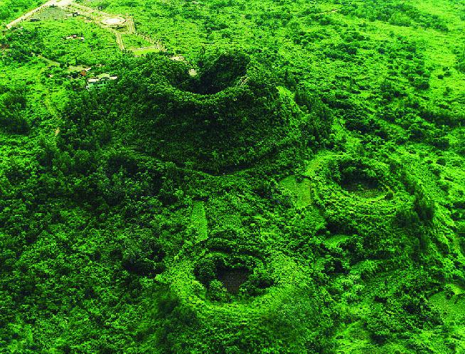
海口石山火山群国家地质公园为国家AAAA级景区，位于海口西南石山镇、永兴镇，距市中心约15km，绕城高速公路穿过园区。属地堑一裂谷型基性火山活动地质遗迹，也是中国为数不多的全新世火山喷发活动的休眠火山群之一。公园面积108km²。公园拥有40多座第四纪火山，其类型之多样、熔岩景观之丰富、熔岩隧道之奇特，实为罕见的火山奇观。万年前的火山，千年火山石文化和热带生态植被群落相融合，构成了以热带城市火山生态与文化为内涵的地质公园。公园是集神奇火山观光、生态与文化体验、科普与科考及休闲与度假一体的新型旅游目的地，海南国际旅游岛中发展的独特品牌。
5.东寨港红树林湿地保护公园
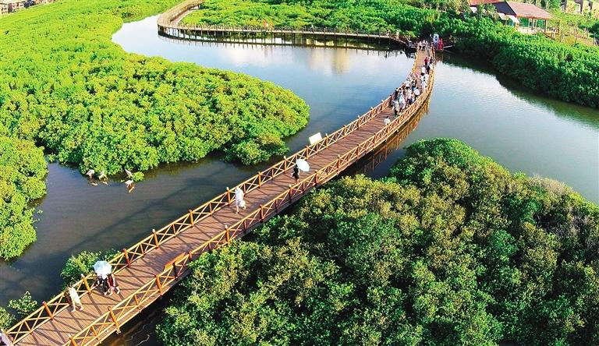
东寨港国家级自然保护区地处海南省东北部，位于海口市美兰区演丰镇，我国目前面积最大的一片沿海滩涂森林，绵延海岸线总长28公里，是海南八大海岸线之一。因陆陷成海，形如漏斗，海岸线曲折多湾，泻湖滩面缓平，红树林就分布在整个海岸浅滩上。保护区内的红树林被誉为“海上森林公园”，且具有世界地质奇观的“海底村庄”。
红树林保护区有鸟类204种、软体动物115种、鱼类119种、蟹类70多种、虾类40多种，是物种基因和资源的宝库，除了生物多样性，红树林还具有许多独特的生态功能，鲜为人知。如防浪护堤，有着巨大的防灾减灾作用，其次，它还能净化环境，包括大气净化功能、水体净化功能和土壤净化功能等，被誉为“绿色氧吧”。

6.海口观澜湖华谊冯小刚电影公社
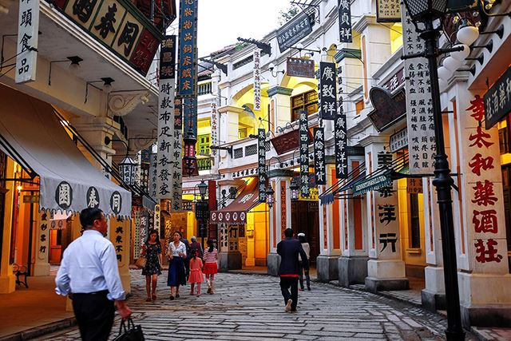
海口观澜湖华谊冯小刚电影公社坐落于观澜湖海口国际高尔夫度假区，是全球首个以导演个人命名的电影主题旅游项目“冯小刚电影公社”，规划控制面积1400亩，建筑面积950亩。

